Приложение № 2
к Положению об ООПТ «Сквер чекистов»

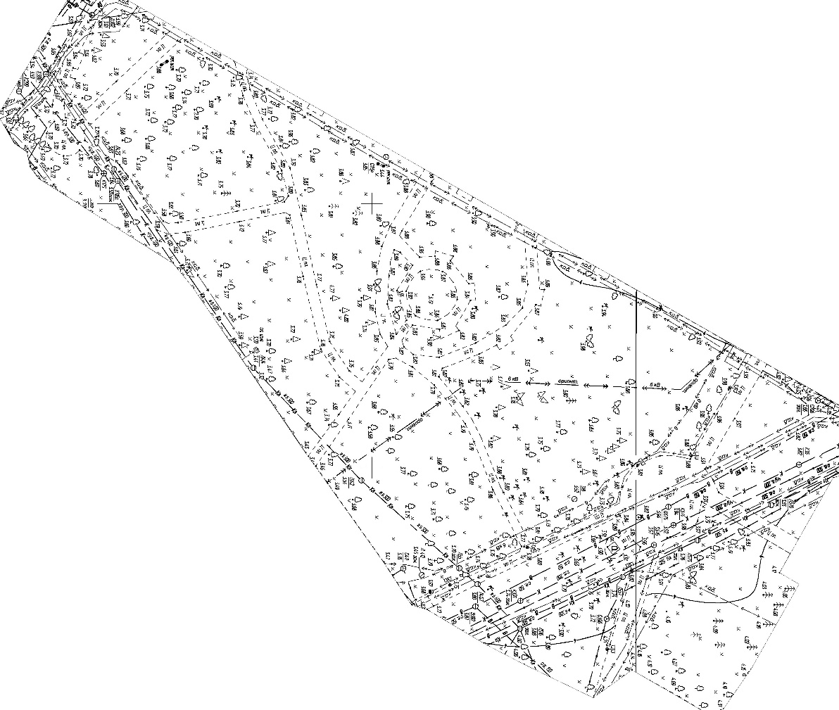
Сведения о границах ООПТ «Сквер чекистов»

Директор департамента по охране окружающей среды,
лесопаркового, сельского хозяйства и промышленности
администрации муниципального образования городской
округ город-курорт Сочи Краснодарского края А.Н. Кильганкин

